Tema: fundamentos de los sistemas erp y crm

Un erp es un sistema de software que integra y gestiona los procesos clave de una empresa en una única plataforma. Los profesos de los que se encarga son:
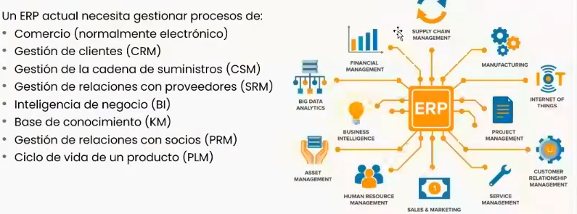
Conceptos básicos de la gestión empresarial:


Componentes básicos de la gestión empresarial
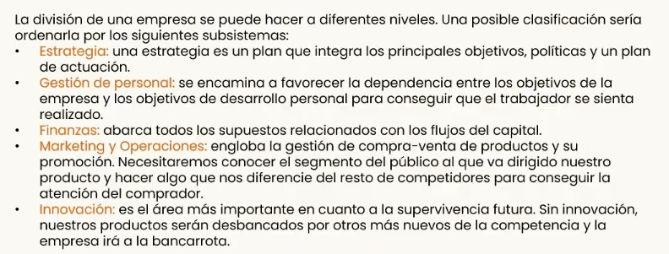

Roles importantes
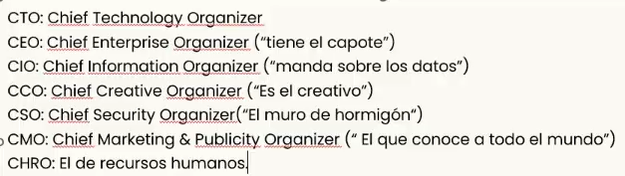
La big data se basa en los datos, tiene que tener estos tres pilares para que sea una buena big data

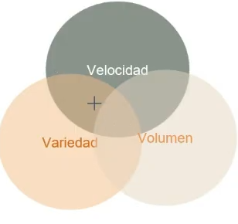

Gestión por competencias
